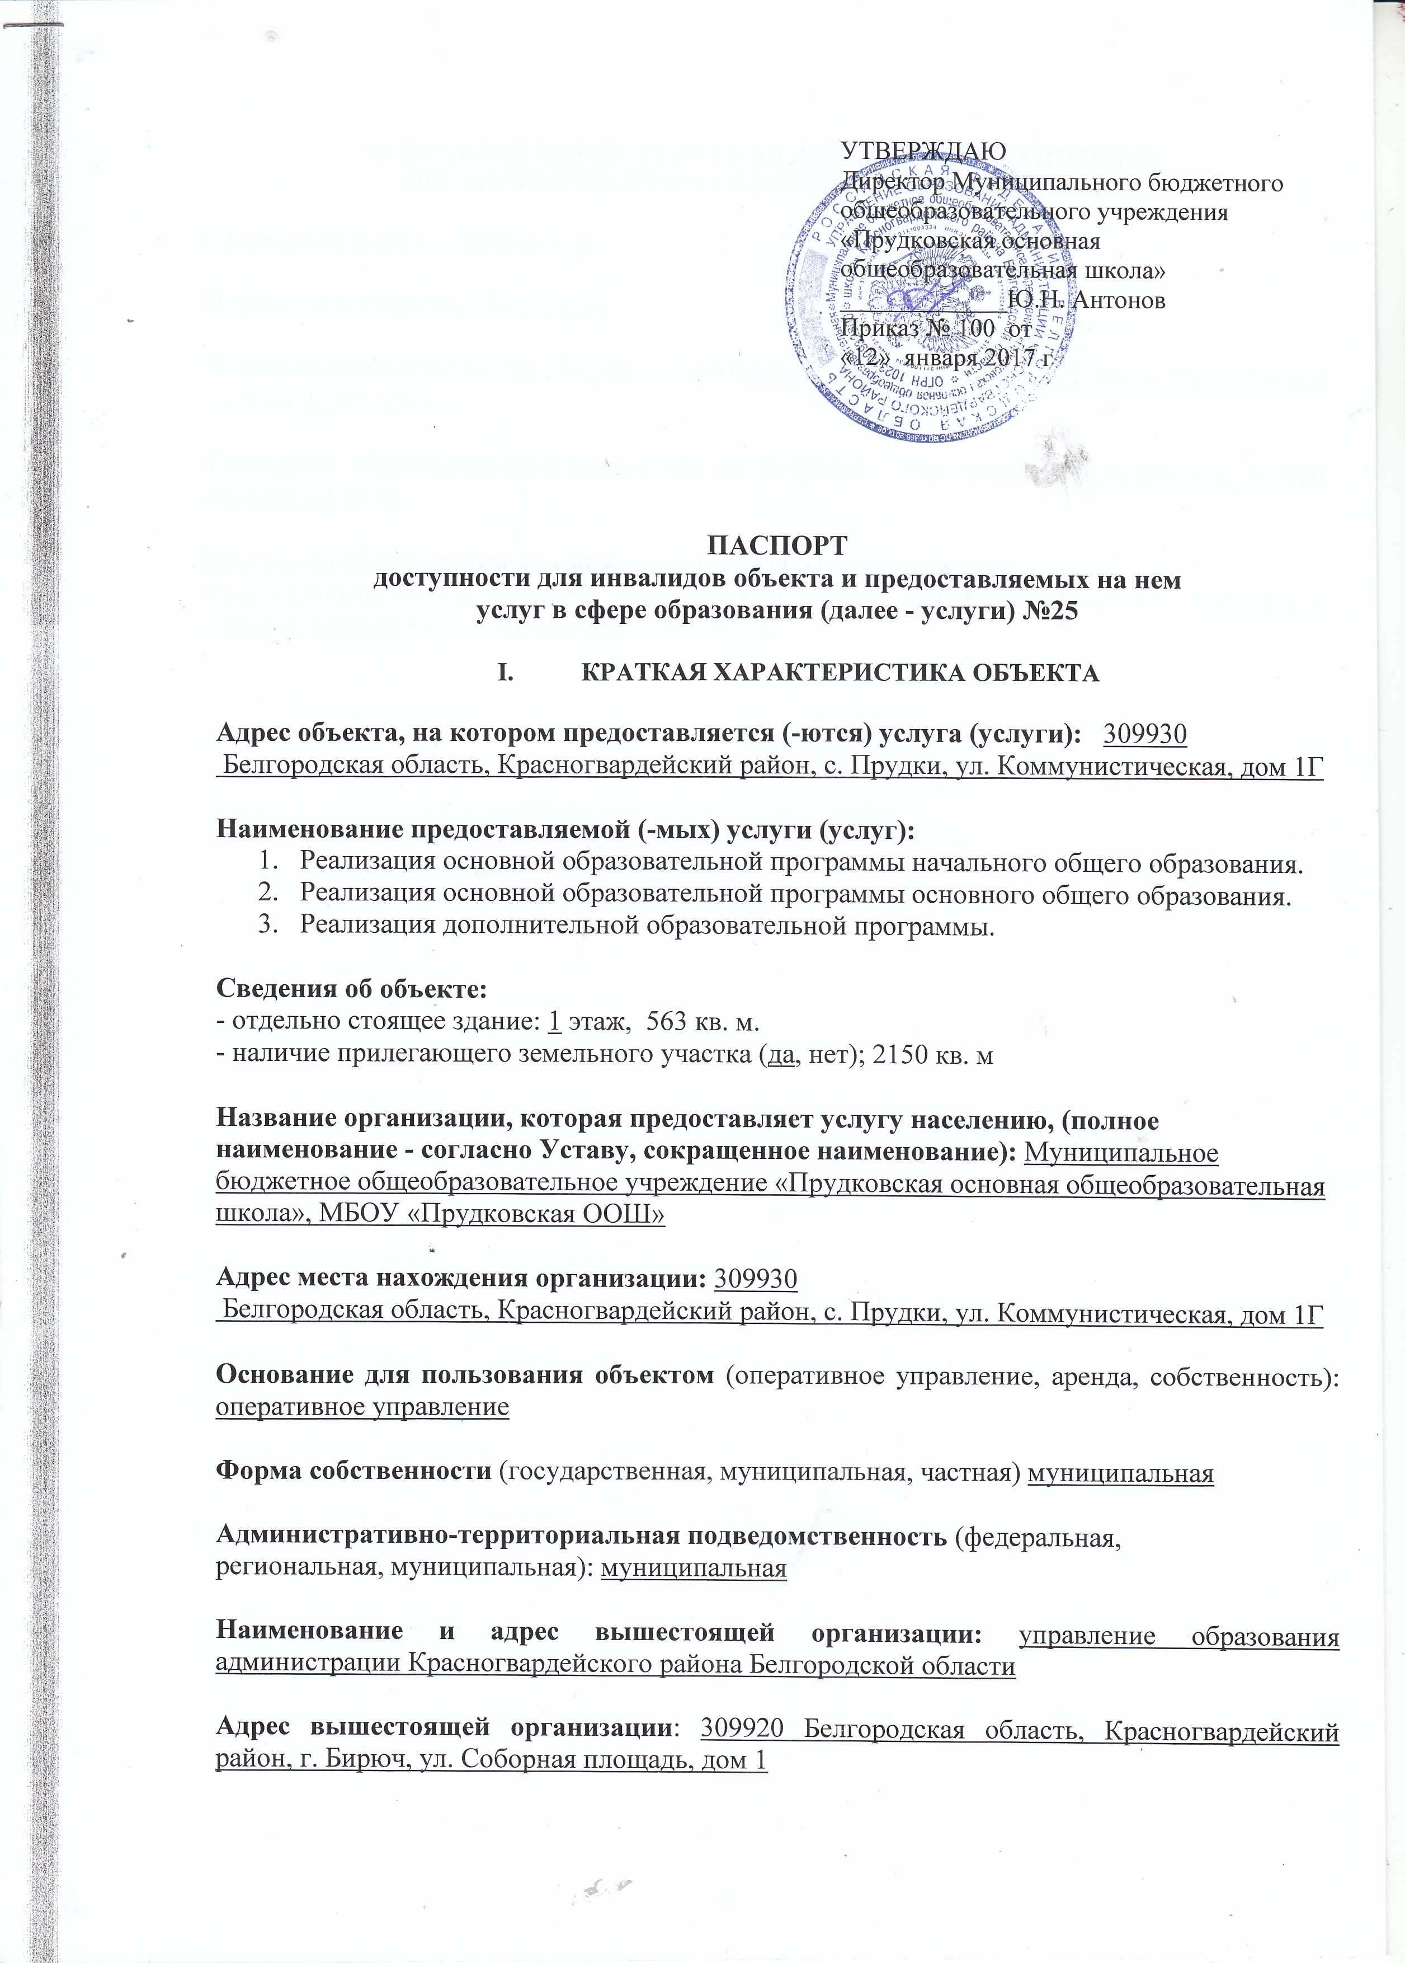

II. КРАТКАЯ ХАРАКТЕРИСТИКА ДЕЙСТВУЮЩЕГО ПОРЯДКА
ПРЕДОСТАВЛЕНИЯ НА ОБЪЕКТЕ УСЛУГ НАСЕЛЕНИЮ

Сфера деятельности: образование

Плановая мощность 54 человека

Форма оказания услуг: на объекте с пребыванием с 8.00 часов до 17.00 часов (понедельник – суббота), на дому

Категории обслуживаемого населения по возрасту: дети школьного возраста с 6 лет6 месяцев до 16 лет

Категории обслуживаемых инвалидов (инвалиды с нарушениями
опорно-двигательного аппарата; нарушениями зрения, нарушениями слуха): инвалид с нарушениями опорно – двигательного аппарата

- ОЦЕНКА СОСТОЯНИЯ И ИМЕЮЩИХСЯ НЕДОСТАТКОВ В ОБЕСПЕЧЕНИИ

N п/п | Основные показатели доступности для инвалидов объекта | Оценка состояния и имеющихся недостатков в обеспечении условий доступности для инвалидов объекта
1 | 2 | 3
1 | выделенные стоянки автотранспортных средств для инвалидов | отсутствует
2 | сменные кресла-коляски | отсутствует
3 | адаптированные лифты | отсутствует
4 | поручни | отсутствует
5 | пандусы | отсутствует
6 | подъемные платформы (аппарели) | отсутствует
7 | раздвижные двери | отсутствует
8 | доступные входные группы | отсутствует
9 | доступные санитарно-гигиенические помещения | отсутствует
10 | достаточная ширина дверных проемов в стенах, лестничных маршей, площадок | отсутствует
11 | надлежащее размещение оборудования и носителей информации, необходимых для обеспечения беспрепятственного доступа к объектам (местам предоставления услуг) инвалидов, имеющих стойкие расстройства функции зрения, слуха и передвижения | отсутствует
12 | дублирование необходимой для инвалидов, имеющих стойкие расстройства функции зрения, зрительной информации - звуковой информацией, а также надписей, знаков и иной текстовой и графической информации - знаками, выполненными рельефно-точечным шрифтом Брайля и на контрастном фоне | отсутствует
13 | дублирование необходимой для инвалидов по слуху звуковой информации зрительной информацией | отсутствует
14 | иные | отсутствует

- ОЦЕНКА СОСТОЯНИЯ И ИМЕЮЩИХСЯ НЕДОСТАТКОВ В ОБЕСПЕЧЕНИИ

N п/п | Основные показатели доступности для инвалидов предоставляемой услуги | Оценка состояния и имеющихся недостатков в обеспечении условий доступности для инвалидов предоставляемой услуги
1 | 2 | 3
1 | наличие при входе в объект вывески с названием организации, графиком работы организации, планом здания, выполненных рельефно-точечным шрифтом Брайля и на контрастном фоне | отсутствует
2 | обеспечение инвалидам помощи, необходимой для  получения в доступной для них форме информации о правилах предоставления услуги, в том числе об оформлении необходимых для получения услуги документов, о совершении ими других необходимых для получения услуги действий | Частичное обеспечение для К, О
3 | проведение инструктирования или обучения сотрудников, предоставляющих услуги населению, для работы с инвалидами, по вопросам, связанным с обеспечением доступности для них объектов и услуг | проводится
4 | наличие работников организаций, на которых административно-распорядительным актом возложено оказание инвалидам помощи при предоставлении им услуг | отсутствует
5 | предоставление услуги с сопровождением инвалида по территории объекта работником организации | отсутствует
6 | предоставление инвалидам по слуху при необходимости услуги с использованием русского жестового языка, включая обеспечение допуска на объект сурдопереводчика, тифлопереводчика | отсутствует
7 | соответствие транспортных средств, используемых для предоставления услуг населению, требованиям их доступности для инвалидов | транспортное средство отсутствует
8 | обеспечение допуска на объект, в котором предоставляются услуги, собаки-проводника при наличии документа, подтверждающего ее специальное обучение, выданного по форме и в порядке, утвержденном приказом Министерства труда и социальной защиты Российской Федерации | отсутствует
9 | наличие в одном из помещений, предназначенных для проведения массовых мероприятий, индукционных петель и звукоусиливающей аппаратуры | отсутствует
10 | адаптация официального сайта органа и организации, предоставляющих услуги в сфере образования, для лиц с нарушением зрения (слабовидящих) | в наличии
11 | обеспечение предоставления услуг тьютора | отсутствует
12 | иные | отсутствует

Сокращения наименований категорий инвалидов:
к- инвалиды на креслах – колясках (колясочники),
о – инвалиды с нарушением опорно – двигательного аппарата (опорники);
с – инвалиды с нарушением зрения (слепые);
г – инвалиды с нарушением слуха (глухие).

V. ПРЕДЛАГАЕМЫЕ УПРАВЛЕНЧЕСКИЕ РЕШЕНИЯ ПО СРОКАМ
И ОБЪЕМАМ РАБОТ, НЕОБХОДИМЫМ ДЛЯ ПРИВЕДЕНИЯ ОБЪЕКТА И ПОРЯДКА
ПРЕДОСТАВЛЕНИЯ НА НЕМ УСЛУГ В СООТВЕТСТВИЕ С ТРЕБОВАНИЯМИ
ЗАКОНОДАТЕЛЬСТВА РОССИЙСКОЙ ФЕДЕРАЦИИ ОБ ОБЕСПЕЧЕНИИ

N п/п | Предлагаемые управленческие решения по объемам работ, необходимым для приведения объекта в  соответствие с требованиями законодательства Российской Федерации об обеспечении условий их доступности для инвалидов | Сроки
1 | устройство стоянки автотраспортных средств для инвалидов | 2025 год
2 | приобретение необходимых сменных кресел – колясок | 2025 год
3 | установка поручней | 2025 год
4 | установка раздвижных дверей | 2025 год
5 | оборудование доступных санитарно – гигиенических помещений | 2025 год
6 | реконструкция дверных проемов в стенах, площадок | 2025 год
7 | приобретение оборудования и носителей информации, необходимых для обеспечения беспрепятственного доступа к объектам (местам предоставления услуг) инвалидов, имеющих стойкие расстройства функции зрения, слуха и передвижения | 2025 год
8 | Обеспечение дублирования необходимой для инвалидов, имеющих стойкие расстройства функции зрения, зрительной информации - звуковой информацией, а также надписей, знаков и иной текстовой и графической информации – знаками, выполненными рельефно – точечным шрифтом Брайля и на контрастном фоне | 2025 год
9 | Обеспечение дублирования необходимой для инвалидов по слуху звуковой информации - зрительной информацией | 2025 год

N п/п | Предлагаемые управленческие решения по объемам работ, необходимым для приведения порядка предоставления услуг в соответствие с требованиями законодательства Российской Федерации об обеспечении условий их доступности для инвалидов | Сроки
1 | приобретение при входе в объект вывески с названием организации, графиком работы организации, планом здания, выполненных рельефно – точечным шрифтом Брайля и на контрастном фоне
2 | провести переподготовку кадров с целью предоставления инвалидам по слуху при необходимости услуги с использованием русского жестового языка, включая обеспечение допуска на объект сурдопереводчика, тифлопереводчика
3 | переоборудование транспортных средств, используемых для предоставления услуг населению, требованиями их доступности для инвалидов
4 | Установка в одном из помещений, предназначенных для проведения массовых мероприятий, индукционных петель и звукоусиливающей аппаратуры

